大港一中2011-2012学年高一下学期第三次月考地理试题
下面“我国某省2003年与2030年(预测)人口年龄结构比较图”，回答1～2题。
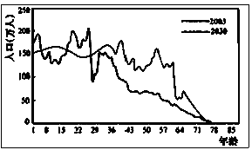
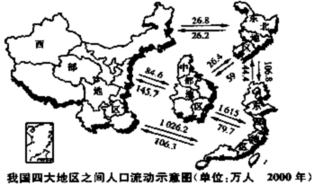
1.2030年与2003年相比，该省人口数量增幅最大的年龄段是( )
A.1～17岁 B.17～38岁
C.38～60岁 D.60岁以上
2.2030年，该省可能出现的人口问题有( )
①人口自然增长率增大 ②人口总数减少 ③就业压力增大 ④养老负担加重
A.①② B.①③ C.②④ D.③④
人口状况及流动会对一个地区社会经济
发展产生很大影响，读图 ，回答3～4题。
3.下列影响我国不同地区人口环境容量的
因素中相当于“木桶短板”的是( )
A.东北地区—水力资源
B.东部地区—气候资源
C.中部地区—矿产资源
D.西部地区—水资源
4.从四大地区人口流向看，我国人口迁移的主要方向是( )
A.从东北、西部向中部 B.从内陆向东部沿海
C.从资源贫乏区向资源丰富区 D.从干旱区向湿润区
读图 ，回答 5-6 题。
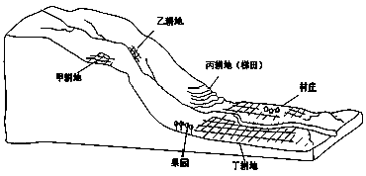
5.为了加强水土保持，甲、乙、丙、丁四地段中，最应退耕还林(草)的是 ( )
A.甲 B.乙 C.丙 D.丁
6.甲、乙、丙、丁四地段中，灌溉条件最好的地段是 ( )
A.甲 B.乙 C.丙 D.丁
读图，完成7-8题。
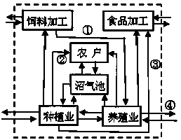
7.图中箭头( )
A.①表示秸秆、沼渣和沼液供给养殖业
B.②表示粮食、蔬菜和棉花等供给农户
C.③表示果品、肉和蛋等供给食品加工
D.④表示饲料、花卉和油料等供给市场
8.该图所示的农业属于( )
A.原始农业 B.自给农业
C.粗放农业 D.混合农业
读“我国南部沿海某城市人口增长统计示意图”。回答9—10题。
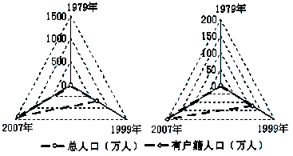
9.2007年，该市流动人口大约是有户籍人口的( )
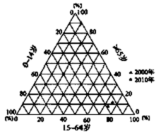
A.2倍 B.4倍 C.6倍 D.8倍
10.该市近三十年人口迅猛增长的根本原因是( )
A.气候暖湿，环境优美
B.海洋资源的大规模开发和利用
C.现代农业的迅速发展
D.优越政策促进了工业迅速发展
表为据第五次和第六次全国人口普查统计的江苏省总人口及三大区域人口占全省人口比例，图为江苏省2000年和2010年人口年龄结构图。据此回答11-12题。
项目年份2000年2010年
全省总人口(人)7438289078659903
人口比
例(%)苏南33.7141.38
苏中23.1220.80
苏北43.1737.82
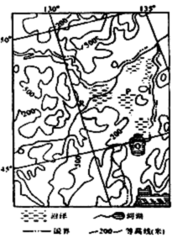
11.关于江苏省人口数量及三大区域人口占全省人口比例的变化，叙述正确的是( )
A.苏北人口占全省人口比例的变化幅度最大
B.苏中人口占全省人口比例下降
C.苏南增加的人口数量等于苏中和苏北减少的人口数量
D.江苏省增加的人口数量等于从省外迁入的人口数量
12.关于江苏省人口年龄结构变化及其影响，叙述正确的是( )
①0～14岁人口比例上升，人口增长加快 ②15～64岁人口比例上升，就业压力增大
③65岁以上人口比例上升，老龄化进程加速 ④人口年龄结构趋于年轻，劳动力充足
A.①② B.②③ C.①③ D.③④
13、右图是我国第二次北极科学考察路线上温室气体的分析结果，从中可以得到的正确信息是( )
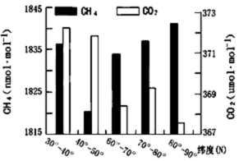
A.CH4浓度在40°N以北随纬度增高而增加
B.CO2浓度随纬度升高而表现出逐渐减少的趋势
C.人类活动是造成沿线CO2和CH4浓度变化的主要原因
D.洋流是造成沿线CO2和CH4浓度变化的主要原因
读东北地区示意图，回答14-15题。
14.国家在P平原兴建了许多大规模机械化农场，从事商品粮生产。但在这里生产粮食，不利的自然条件主要是( )
A 热量条件 B 土壤条件
C 降水条件 D 光照条件
15.目前国家决定停止在P平原开垦荒地，同时建立自然保护区，其主要保护对象是( )
A 天然林 B 水源林C 湿地 D 草地
近年来安徽外贸不断增长，主要进口金属矿砂、特种机械、有色金属等，出口机电、高新技术产品、服装等，图为2009年安徽省主要外贸国家及相应贸易额。完成16～17题。
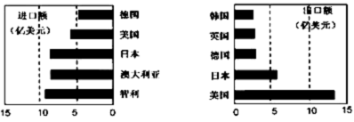
16.符合安徽省主要外贸商品流向的是( )
A.向英国出口芯片、石油
B.从智利进口汽车、铜矿砂
C.向美国出口冰箱、衬衫
D.从日本进口手机、铁矿砂
17.进出口贸易状况表明安徽省( )
A 工业化水平超过主要出口国家 B外贸海运航线主要集中在太平洋
C 原料导向型工业最具竞争优势 D 航空运量在外贸运量中比例最大
2011年5月，印度第一大信息软件服务企业印孚瑟斯技术公司在沪投资一亿多美元，建设软件园区，拓展在华业务。完成18-19题。
18.上海吸引印孚瑟斯技术公司在沪拓展业务的主要区位优势是( )
A.劳动力价格低廉 B.人才技术力量雄厚 C.接近原料产地 D.产品运输便利
19.印孚瑟斯技术公司在沪拓展业务对上海经济、社会发展的积极意义是( )
①填补信息软件业空白②有效利用大批闲置土地③提高信息行业的集聚程度 ④促进现代服务业发展
A.①② B.②③ C.③④ D.①④
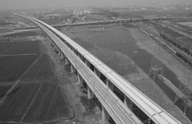
到2010年底，我国投入运营的高速铁路约7500千米，右图显示我国某段高速铁路景观。据此完成20～21题。
20.为了保持列车高速运行，高速铁路选线时首要考虑的自然因素是( )
A.地形 B.地质 C.气候 D.水文
21.在平原地区，修建高速铁路时多采用高架的方式，主要是为了( )
A.减少噪音扰民 B.较少占用耕地 C.缩短运营里程 D.保护野生动物
图为我国西部某省人口数据统计图。近年全国人口自然增长率为0.5%左右。据此回答22～23题。
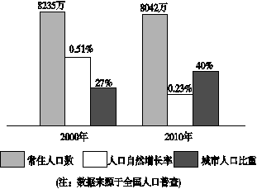
22. 关于该省人口状况的叙述，正确的是( )
A.人口密度十年来大幅减小
B.城市人口比重提高依靠人口自然增长
C.农村人口数量减少
D.城市人口数量十年来增长50%以上
23.该省十年来常住人口(指实际居住在当地半年以上的人口)数量减少，其主要原因是( )
A.人口自然增长率下降
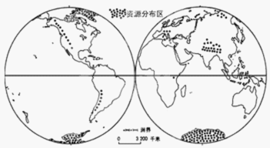
B.劳务输出数量增加
C.省级行政区域缩小
D.水利工程移民增多
自然资源是人类生存和发展的物质条件。右下图中黑点所在地是世界某种资源的主要分布区，读图回答24~25题。
24.该资源主要分布在( )
A.全年平均气温高的区域
B.大气降水较多的区域
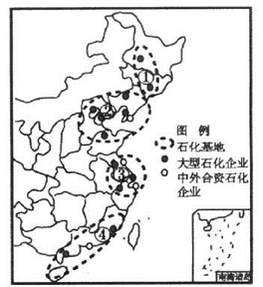
C.高纬度和高海拔的区域
D.森林茂密的区域
25.这种资源近年来逐渐减少的原因是( )
A.被人类大量开发利用
B.全球气候变暖
C.臭氧空洞面积增大
D.酸雨危害加重
右图示意我国东部主要石化基地和企业的分布。读图回答26—27题。
26.图中资源和市场区位优势最突出的石化基地是( )
A.① B.② C.③ D.④
27.关于四地所在工业区的正确说法是( )
A.①地工业区以重工业为主，②地工业区以轻工业为主
B.①地工业区重点发展钢铁、石化、海洋化学、高档
轻纺等技术密集型工业
C.能源和矿产缺乏是③地工业区发展的限制因素
D.④地工业区电子等新兴工业和轻工业实力雄厚，是我国最大的工业区
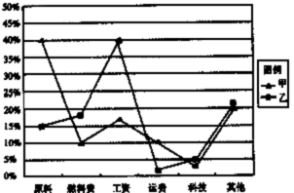
读甲、乙两类企业的投入构成变化折线图，回答28—29题。
28.甲类企业类型有可能是( )
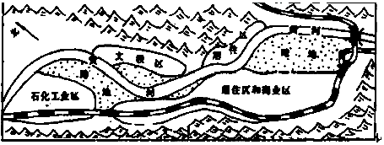
A.原料指向型 B.动力指向型
C.劳动力指向型 D.市场指向型
29.现阶段，乙类企业最适宜布局在我国的( )
A.环渤海地区 B.中西部地区
C.珠江三角洲地区 D.沪宁杭地区
图为兰州市示意图。读图回答30-31题。
30.该城市的空间形态呈狭长形，影响其形态最的主要自然因素是( )
A、气候 B、地形
C、河流 D、土壤
31.关于石化工业区的区位说法错误的是( )
A、位于河流谷地，工厂废气不易扩散
B、位于城市盛行风向的下风向(该地盛行风向为西北风)，不会造成城市大气污染
C、位于流经城区的河流上游，污染城市水源 D、位于铁路线沿线，交通便捷
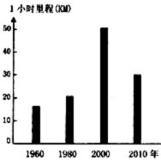
32.一小时里程可以反映一个地区的交通通达性，右图是不同年份到某市商业中心1小时里程。下列说法最可信的是( )
A.从1960年到2010年该市的交通通达性逐渐提高
B.从1980年到2000年该市交通拥堵现象严重
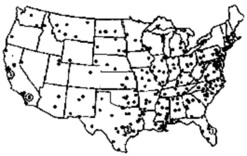
C.2000年前后该市的公交条件改善和少量私家车的出现
D.2000年至2010可能出现地铁
右图是美国本土某种生产厂的分布图,读图并结合所学地理原理回答33~35题。
33.该工业的布局属于( )
A.资源指向型 B.市场指向型
C.技术指向型 D.动力指向型
34.该工业最有可能是 ( )
A.飞机制造工业 B.机车制造工业
C.瓶装饮料工业 D.高档时装工业
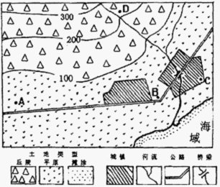
35.③城市是旧金山，对于该城市工业的区位描述不正确的是( )
A、位于海湾地带，环境优美
B、接近高等院校，人才众多
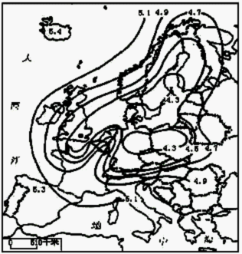
C、位于高速公路附近，交通便捷
D、矿产资源丰富，能源充足
36.读“我国山东半岛南部某地区土地类型示意图”，回答：
(1)该地区丘陵、平原、滩涂分别适宜发展的农业生产类型是( )
①贝类养殖 ②小麦种植 ③茶树种植
④甘蔗种植 ⑤苹果种植 ⑥柑橘种植
A、⑥②④ B、⑤②① C、③②① D、⑥④①
(2)丘陵地区如植被被破坏，将导致 ，平原地区如不合理灌溉将造成 。
(3)该地区由于城市发展需要，拟在图上A、B、C、D四处中选择一处建大型仓储式超市，经比较，你认为 处作为选址更合理。理由是 。
37.右图是某年欧洲降水pH值等值线图，读图回答
(1)产生该环境问题的直接原因是： ;
(2)该环境问题对非生物界造成的主要危害是：
;对于生物资源造成的主要危害是： 。
38.以下是某城市略图(该城市有四个工业区，分别是钢铁、机械、轻纺和高新技术产业开发区)及该市2005年各地区人口变动(人口迁移差额率指人口迁入率与人口迁出率之差)、1995～2005年三大产业比重变化示意图。读图回答以下问题：
(1)根据图上信息推断图示河流流向 。
(2)如果该城市工业布局比较合理，BCDE四处
中， 可能是高新技术产业开发区，判断理
由是 。
(3)2005年ABCDE各城区中，人口不断减少的是 ，人口增加最快的是 ，人口总数基本不变的是 。
(4)与1995年相比，该市2005年三大产业比重的变化趋势是( )
A.第一、二产业比重呈下降趋势，第三产业比重呈上升趋势
B.第一产业比重呈下降趋势，第二、三产业比重呈上升趋势
C.三大产业比重变动幅度最大的是第一产业 D.三大产业比重变动幅度最大的是第三产业
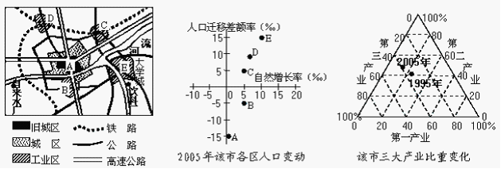
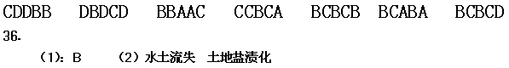
(5)B 靠近交通线，交通便捷;距两城区都较近，接近市场
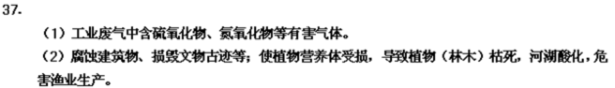
38.
(1)西南向东北
(2)E 临近大学城，技术力量雄厚
(3)A E B
(4)BC

